UWAGA dla użytkowników systemu operacyjnego Windows 10.
Formularz biznesplanu wymaga stosowania formatu daty "rrrr.mm.dd". System operacyjny Windows 10, odmiennie od wersji poprzednich, posiada domyślny format daty "dd.mm.rrrr". Poprawne wypełnienie formularza przez użytkownika Windows 10 wymaga zatem zmiany ustawień systemu operacyjnego - ustawienie formatu danych na "rrrr.mm.dd". Należy postępować zgodnie z załączoną instrukcją
Zmiana formaty daty w systemie Win10
- Otwieramy panel sterowania np.: poprzez wpisanie w polu wyszukiwania „panel sterowania”
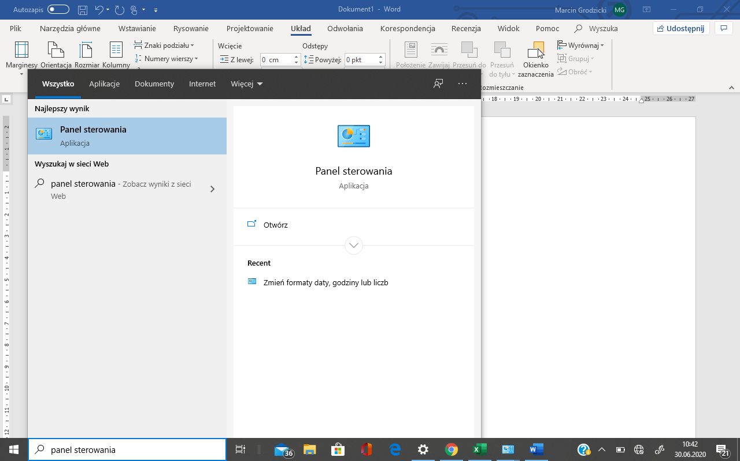

- W panelu sterowania wybieramy pod ikonką „Zegar i region” jest polecenie : „Zmień format daty, godziny lub liczb”
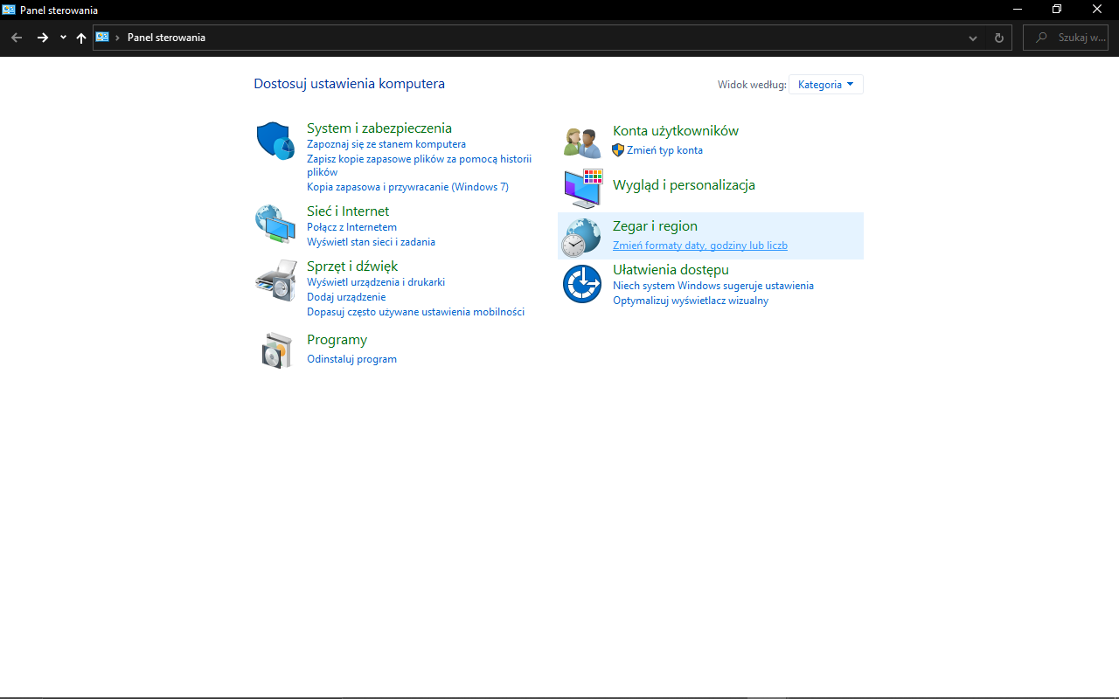

Po jego kliknięciu otworzy nam się „menu” zmiany daty

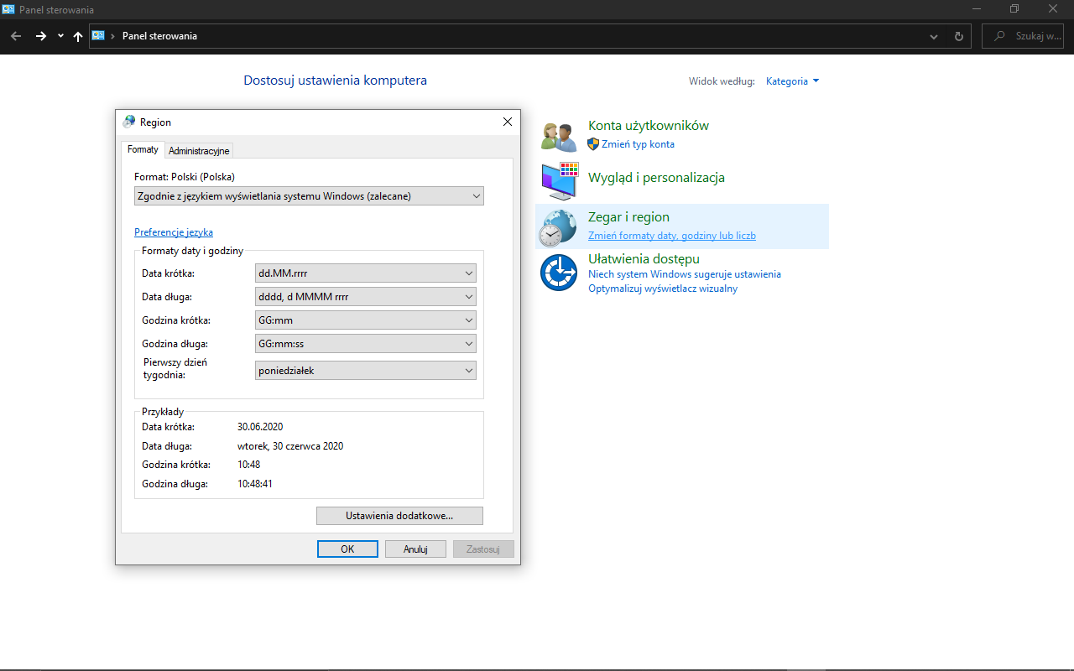

Następnie wybieramy przycisk „Ustawienia dodatkowe…” i wybieramy zakładkę data.

W polu formaty daty -> data krótka możemy ustawić wybrany format daty np.: rrrr.MM.dd. Następnie klikamy przycisk „Zastosuj”.
WAŻNE: miesiąc oznaczamy dużą literą M (mała litera m służy do określania minut)
